逐步回归测试
- 一般逐步回归
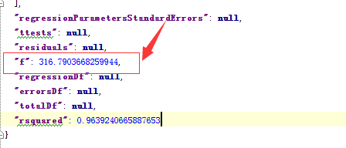
①这里一般逐步回归的F值有问题。答案应该是124.690。
②建议加入r值。也就是最后一个r方的开根号。

- 滑移回归
前移和后移的F值同样也不对。
一般逐步改对了，这两个也就会对了。
- 趋势回归
也是F值的问题。

